教学目的
(1)了解什么是机械振动、简谐运动
(2)正确理解简谐运动图象的物理含义，知道简谐运动的图象是一条正弦或余弦曲线。
2.能力培养 通过观察演示实验，概括出机械振动的特征，培养学生的观察、概括能力
教学重点：使学生掌握简谐运动的回复力特征及相关物理量的变化规律
教学难点：偏离平衡位置的位移与位移的概念容易混淆;在一次全振动中速度的变化
课型：启发式的讲授课
教具：钢板尺、铁架台、单摆、竖直弹簧振子、皮筋球、气垫弹簧振子、微型气源
教学过程(教学方法)
教学内容
[引入]我们学习机械运动的规律，是从简单到复杂：匀速运动、匀变速直线运动、平抛运动、匀速圆周运动，今天学习一种更复杂的运动——简谐运动。
1.机械振动
振动是自然界中普遍存在的一种运动形式，请举例说明什么样的运动就是振动?
[讲授]微风中树枝的颤动、心脏的跳动、钟摆的摆动、声带的振动……这些物体的运动都是振动。请同学们观察几个振动的实验，注意边看边想：物体振动时有什么特征?
[演示实验](1)一端固定的钢板尺[见图1(a)](2)单摆[见图1(b)]
(3)弹簧振子[见图1(c)(d)] (4)穿在橡皮绳上的塑料球[见图1(e)]
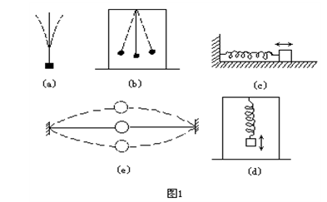
{提问}这些物体的运动各不相同：运动轨迹是直线的、曲线的;运动方向水平的、竖直的;物体各部分运动情况相同的、不同的……它们的运动有什么共同特征?
{归纳}物体振动时有一中心位置，物体(或物体的一部分)在中心位置两侧做往复运动，振动是机械振动的简称。
2.简谐运动
简谐运动是一种最简单、最基本的振动，我们以弹簧振子为例学习简谐运动。
(1)弹簧振子
演示实验：气垫弹簧振子的振动
[讨论] a.滑块的运动是平动，可以看作质点
b.弹簧的质量远远小于滑动的质量，可以忽略不计,一个轻质弹簧联接一个质点，弹簧的另一端固定，就构成了一个弹簧振子
c.没有气垫时，阻力太大，振子不振动;有了气垫时，阻力很小，振子振动。我们研究在没有阻力的理想条件下弹簧振子的运动。
(2)弹簧振子为什么会振动?
物体做机械振动时，一定受到指向中心位置的力，这个力的作用总能使物体回到中心位置，这个力叫回复力，回复力是根据力的效果命名的，对于弹簧振子，它是弹力。
回复力可以是弹力，或其它的力，或几个力的合力，或某个力的分力。
在O点，回复力是零，叫振动的平衡位置。
(3)简谐运动的特征
弹簧振子在振动过程中，回复力的大小和方向与振子偏离平衡位置的位移有直接关系。在研究机械振动时，我们把偏离平衡位置的位移简称为位移。
3、简谐运动的位移图象——振动图象
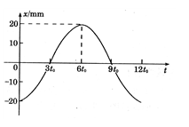
简谐运动的振动图象是一条什么形状的图线呢?简谐运动的位移指的是什么位移?(相对平衡位置的位移)
【演示】当弹簧振子振动时，沿垂置于振动方向匀速拉动纸带，毛笔P就在纸带上画出一条振动曲线。
说明：匀速拉动纸带时，纸带移动的距离与时间成正比，纸带拉动一定的距离对应振子振动一定的时间，因此纸带的运动方向可以代表时间轴的方向，纸带运动的距离就可以代表时间。
介绍这种记录振动方法的实际应用例子：心电图仪、地震仪。
理论和实验都证明：(1)简谐运动的振动图象都是正弦或余弦曲线。
让学生思考后回答：振动图象在什么情况下是正弦，什么情况下是余弦?(由开始计时的位置决定)
小结：
作业: 1、必作部分2.完成第195页第(3)题

